农机购置与应用补贴申请办理服务系统
功能说明书

企业管理用户



山西万鸿科技有限公司
2021年2月

目 录
1.文档简介 1
2功能图 1
3.操作说明 2
3.1初次登录系统修改密码 2
3.2绑定手机号（部分省份有此功能） 2
3.3新闻公告 3
3.3.1查看新闻 3
3.4站内消息 3
3.4.1收发信息 3
3.5申请管理 4
3.5.1申请查询 4
3.5.2销售单价确认 5
3.6经销商管理 5
3.6.1经销商列表 5
3.6.2添加经销商 6
3.6.3批量导入经销商 6
3.7供货管理 7
3.7.1我的补贴产品 7
3.7.2产品管理 7
3.7.3批量上传铭牌 10
3.8系统管理 10
3.8.1用户管理 10
3.8.2修改资料 11
3.8.3修改密码 11
4.联系我们 12

1.文档简介
企业管理用户在系统的功能主要为最新动态查看；站内消息收发；申请查询，销售单价确认；添加经销商、完善经销商信息；供货管理、补贴产品查询；用户管理个人资料、密码的修改。

2功能图
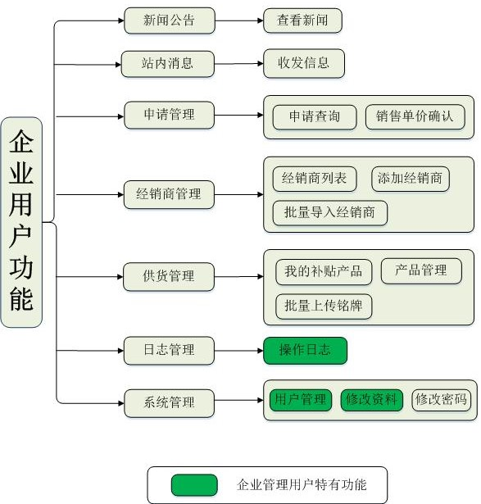

3.操作说明

3.1初次登录系统修改密码
用户在获得申请办理服务系统登录账号时，密码为初始密码，为用户账号安全考虑，在使用初始密码登录系统时，系统需要用户对密码进行修改，修改后才可对系统进行其它步骤的操作。
使用初始密码登录系统后，系统会有如下图文字提示信息。
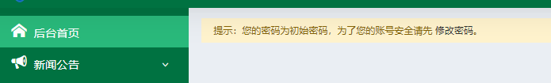
用户点击“修改密码”后，会跳转到修改密码页面，页面内容和操作步骤如下图所示：
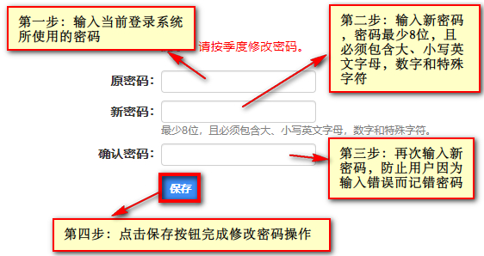

3.2绑定手机号（部分省份有此功能）
可用于找回账号、密码。启用此功能后，如未绑定手机号，会有如下提示：
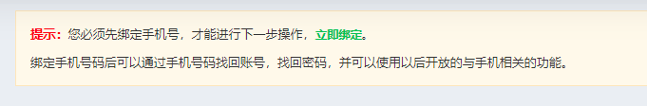
点击“立即绑定”进入绑定页面，按如下图所示操作完成绑定：
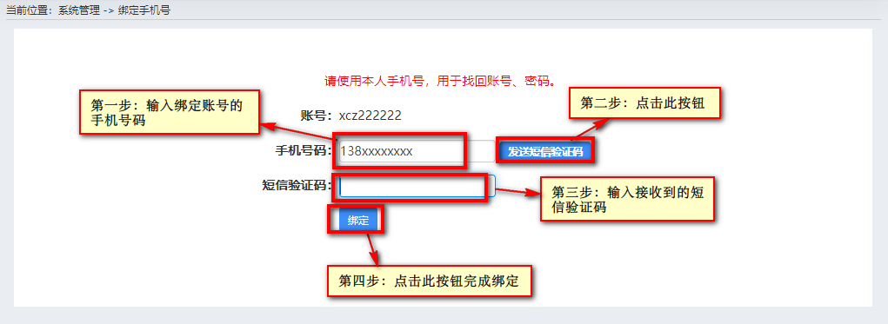
如果需要更换绑定的手机号，可登录后在首页进行更换操作，操作步骤如下图所示：
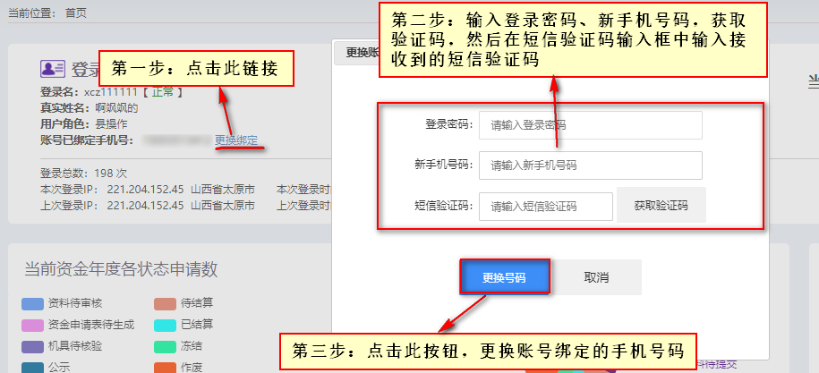

3.3新闻公告

3.3.1查看新闻
此列表展示的是所有管理用户发表的新闻。
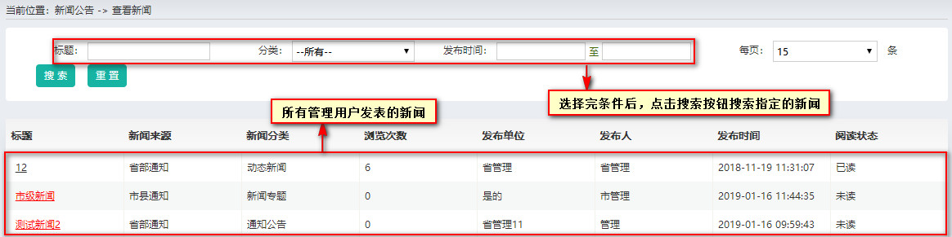

3.4站内消息

3.4.1收发信息
功能：主要用于用户和用户之间进行通信
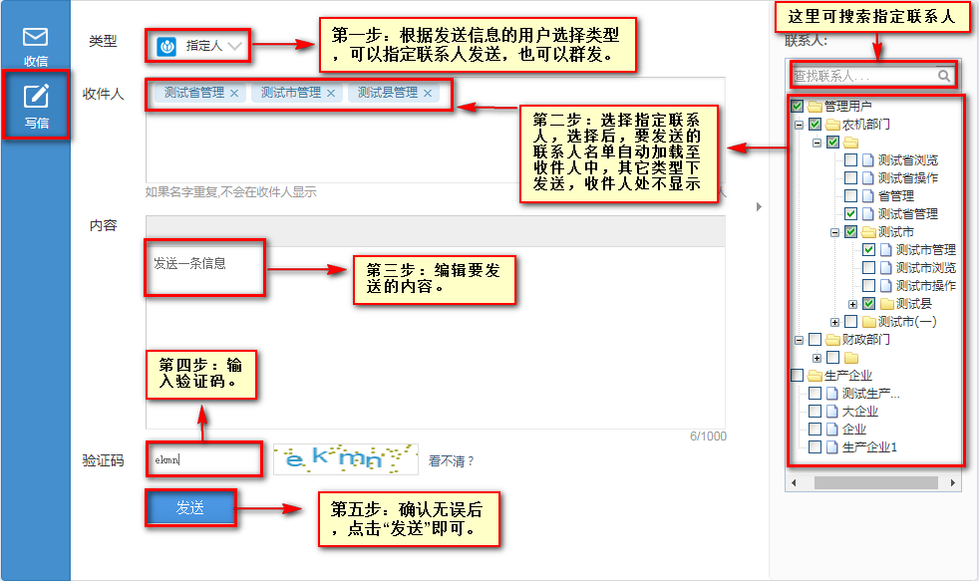

在“收件人”这一栏中，不用手动输入，直接点选右边的联系人就可以，在“联系人”中点选的名字会在收件人中显示出来，且 每次允许最多发送10人。
查看消息：用于查看其他用户发来的消息并回复，也可以批量删除、标记为已读等其他操作
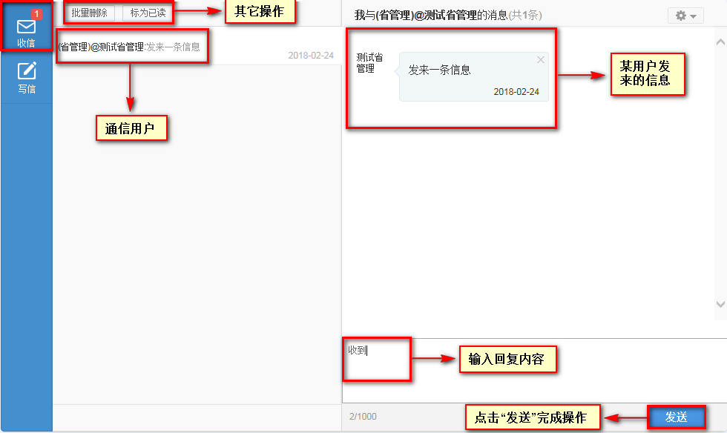

3.5申请管理

3.5.1申请查询
查看系统中申请信息。
点击左侧菜单栏里“申请管理”下的“申请查询”，如图：
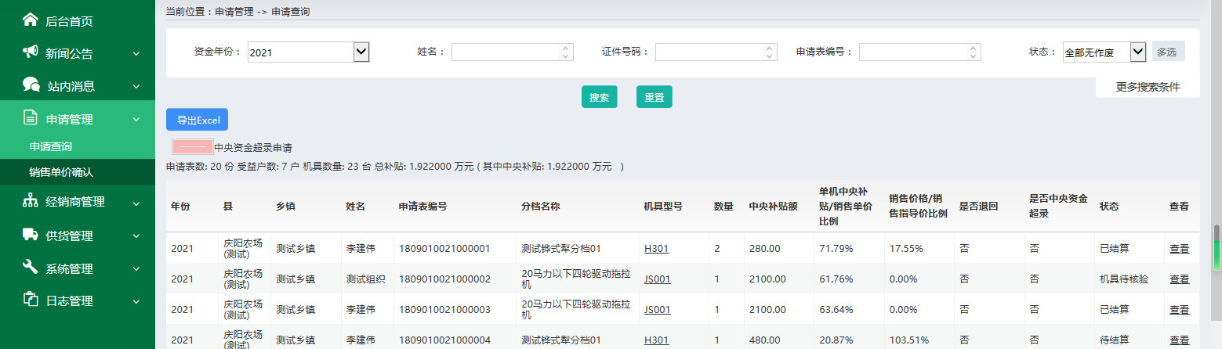
打开申请查询页面，系统默认加载的是当前启用资金年度该企业已销售产品的申请数据，也可以根据需要，在选择条件区内输入信息进行查询。点击按钮，导出当前查询结果的数据。

3.5.2销售单价确认
企业需要对已录入的申请数据进行销售单价确认，如果对销售单价确认无误，则选中数据前的复选框，点击按钮确认即可，同理，如果确认偏低或偏高，则点击对应的或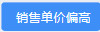按钮确认。
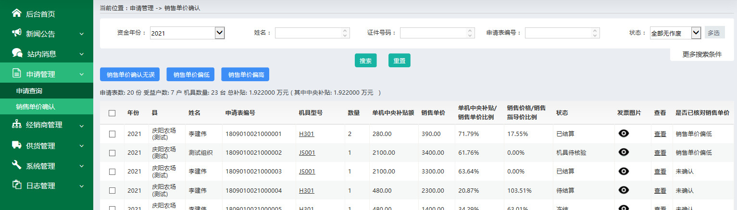

3.6经销商管理
功能：单个添加经销商、批量导入经销商（即完善经销信息），查看我的经销商。

3.6.1经销商列表
功能：查看、修改和删除本企业所完善、导入的经销信息以及导出本企业完善的经销信息。如图：
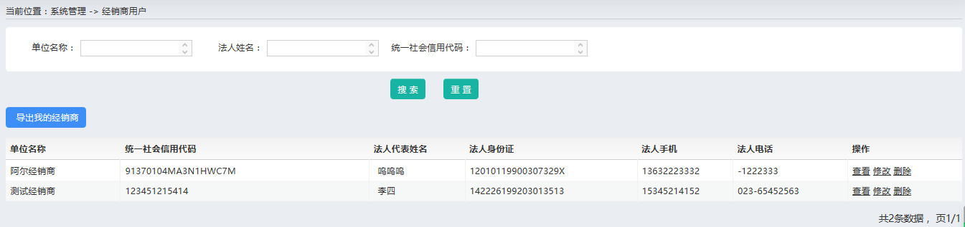
打开左侧菜单栏“经销商管理”-“经销商列表”，点击按钮进行操作：
查看：用来查看经销商的信息；
修改：用来修改经销商信息。
删除：用来取消与经销商的代理关系；
导出：根据需求，点击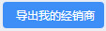即可。

3.6.2添加经销商
点击左菜单栏“经销商管理”下的“添加经销商”,如下图所示：
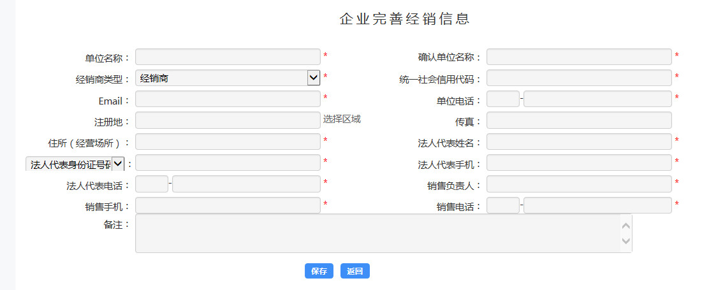
1.有法人身份证号码的必须填写身份证号码；
2.在“企业完善经销商信息”界面中，标记红色*的为必填项；
3.如果所添加的经销商为企业直销，则在“经销商类型”这一栏中选择“生产企业直销”。

3.6.3批量导入经销商
功能：如果企业添加的经销商比较多，可点击进行批量导入，操作如下：
第一步：点击按钮，下载导入模版。如图：
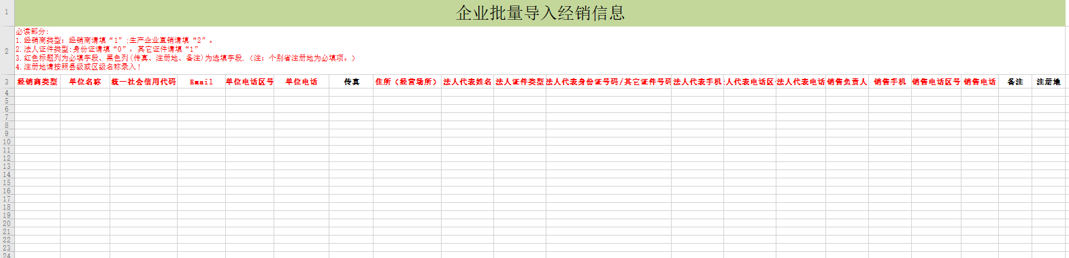
1.“经销商类型”列中：经销商请填“1”;生产企业直销请填“2”；
“法人证件类型”列中:身份证请填“0”，其它证件请填“1”；
有法人身份号码的必须填写身份证号码；
2.红色标题列为必填的、黑色列(传真、注册地、备注)为选填；
3.注册地请按照县级或区级名称录入。
第二步：点击 按钮，选择已经整理好的模版。
第三步：点击，导入成功后，系统提示 。

3.7供货管理

3.7.1我的补贴产品
功能：查看补贴产品的具体情况，包括查看产品类别、所属的生产企业、产品的中央补贴额、特殊县中央补贴额、机具类型（购机补贴（通用类）、购机补贴（非通用类）、新产品、专项鉴定等）、状态（发布启用、省起草等）、是否封闭等。点击“查看”，可以查看产品的详细配置参数等。如图：
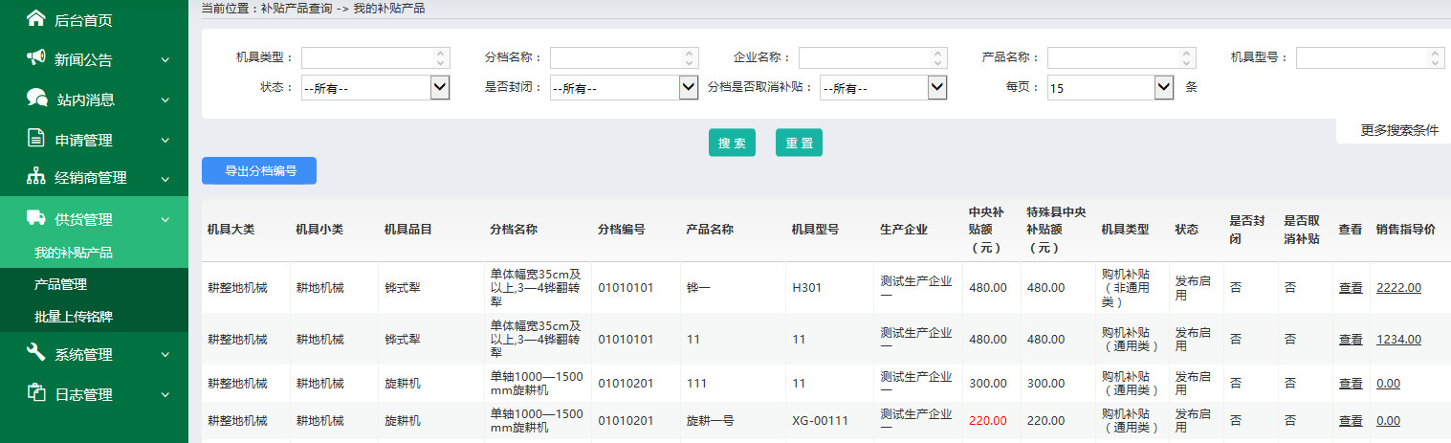
查看企业下具体型号的产品信息，点击，可以看到企业完善的产品信息及其他信息。

3.7.2产品管理
功能：可以根据条件查询、查看、添加、修改、删除产品信息，导出添加的产品信息。在“产品管理”中，既可以添加单个产品信息，也可以批量导入产品。
添加单个产品信息：点击“供货管理—产品管理”，然后点击按钮，操作如下图：
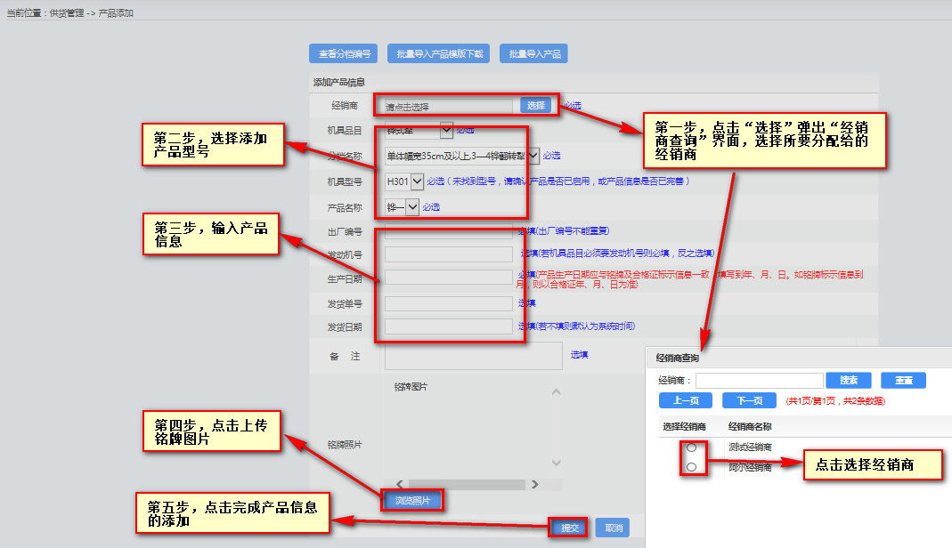
1. 出厂编号，发动机号格式为数字、字母、-、/、()组合，如果有()，括号内至少含有一个字符，且-、/不可以放在编号的开头或末尾；
2.添加产品时找不到型号，请在“我的补贴产品”中核实该型号产品是否被封闭，是否已完善产品信息；
3.出厂编号发动机号企业内部不能重复。
批量导入产品：
如果生产企业添加产品比较多，请点击“供货管理”-“产品管理”-“添加产品信息”中批量导入产品，将产品导入到系统中。点击“供货管理—产品管理”，然后点击按钮，进入界面，点击，跳出“文件下载”对话框，保存下载的批量导入产品模板，然后打开此模板，将要导入的数据复制粘贴进去。分档名称编号可以点击按钮查看具体型号的分档编号。批量导入产品模板内容填写如图所示：
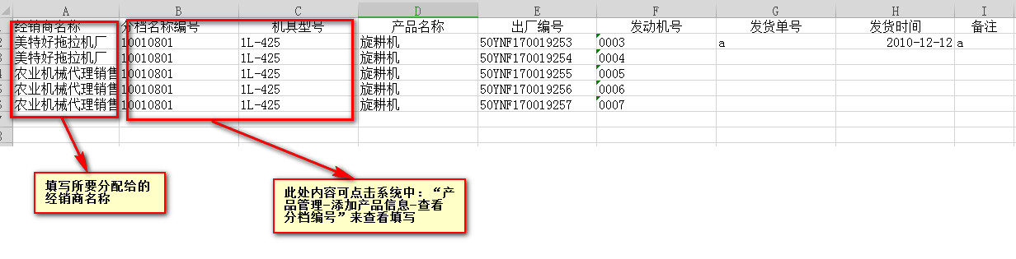
在整理模板时，不要改变Excel模板的格式。
点击系统中按钮，操作如下：
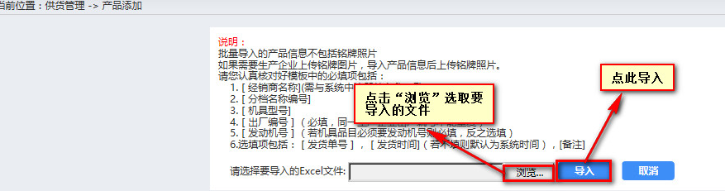
导入成功之后，会跳转至如下界面，如果有错误，也会详细提示：
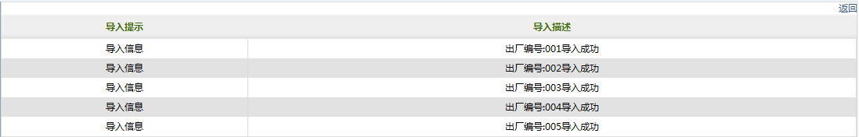
至此，企业用户就完成了添加、导入、分配产品的操作。
点击可查看添加的所有产品，包括产品型号、出厂编号、发动机号、发货单号、发货时间、是否发货、是否销售、所分配给的经销商、是否上传铭牌等供货的详细信息。界面显示如下：
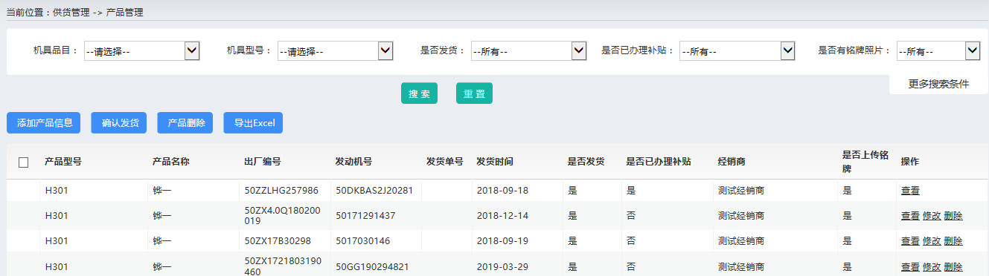
查看：可查看产品的详细信息；
发货：确认发货后，县乡镇用户在系统中录入申请时，可受理该编号的产品；
修改：修改产品的铭牌图片，以及出厂编号、发动机号、所分配给的经销商、发货单号、发货时间等信息；
删除：删除不需要以及有误的产品。

3.7.3批量上传铭牌
功能：批量导入产品后，可以选择批量上传铭牌，操作时准备上传的图片需严格按照页面的注意说明进行设置。如图：
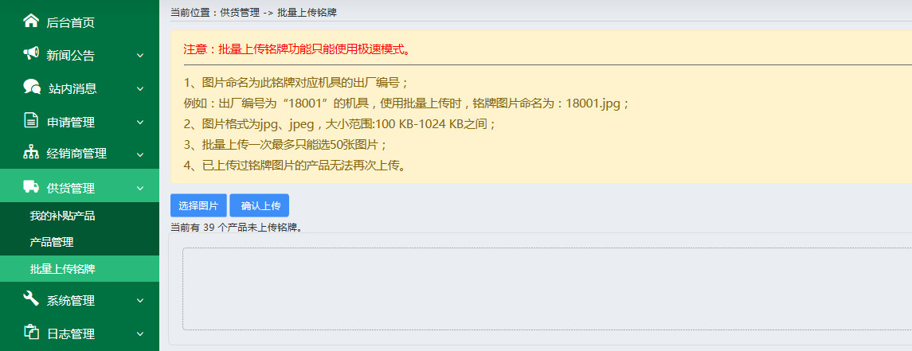
设置完成后，点击按钮选取要上传的图片，然后点击按钮完成操作。

3.8系统管理

3.8.1用户管理
功能：在使用系统时，同一登录账号只能一人使用登录系统操作，如果本单位操作员用户较多，用户可在左菜单“系统管理”下的“用户管理”中进行登录账号的添加，系统中规定生产企业最多可添加5个生产企业用户。对生产企业登陆账号进行增、删、改、查、禁用以及初始化密码等操作，添加的初始用户密码为随机密码，首次登陆后，需重新修改密码。如图：
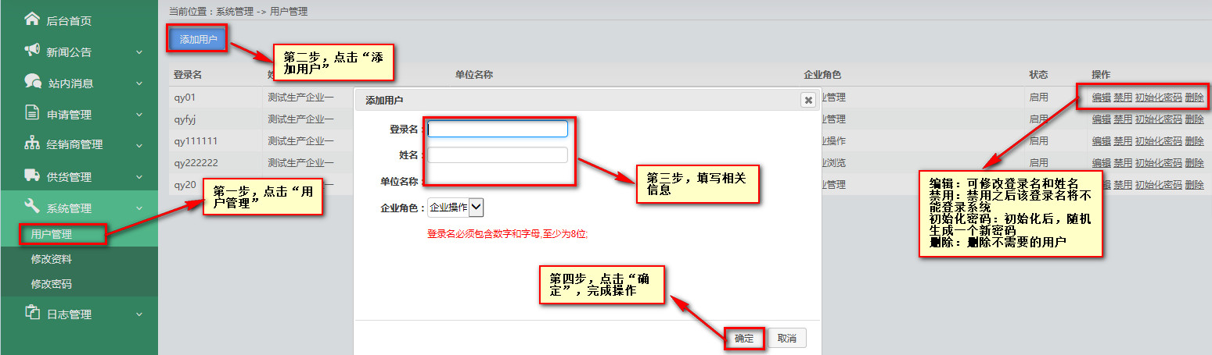
企业用户角色分为企业管理、企业操作、企业浏览，企业管理拥有企业的最高权限，可以操作本企业的所有功能，企业操作除企业管理的用户管理、日志查看外的其它权限。企业浏览只能查看本企业的数据不能操作。
单位名称不可以修改

3.8.2修改资料
此界面中，带红色*的为必填项，填写完之后，点击按钮，即可完成生产企业完善信息工作。
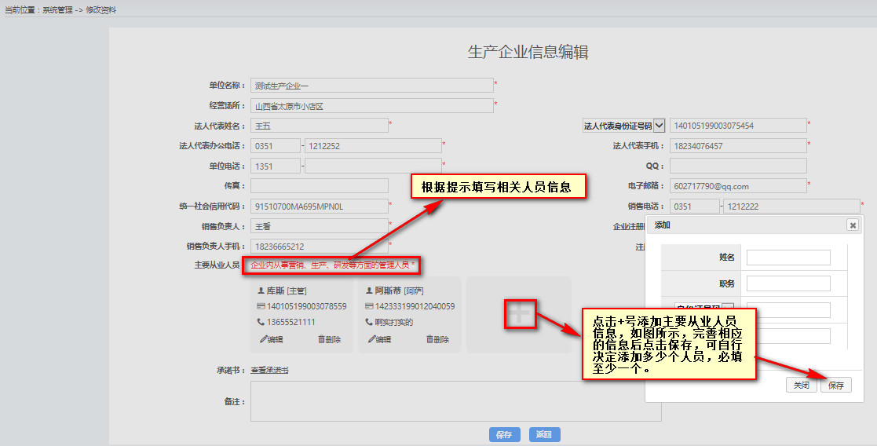
1.有法人身份证号码的必须填写身份证号码；
2.单位名称不可以修改

3.8.3修改密码
修改密码必须包含数字和字母，不能包含空格，至少8位。界面如下：
弹出“修改成功”，点击确定，完成密码修改。
非首次登录系统，需要修改密码时，点击左菜单栏“系统管理—修改密码”或者系统右上方点击“修改密码”均可完成操作。

4.联系我们
用户在阅读此文档时如遇不明白的地方，或者操作中遇到问题，可随时与我公司进行联系。联系方式如下：
电话：400-056-0569
传真：0351-7631341
QQ群一： 144598941 (群内有在线客服人员)
QQ群二 ：158244618 (群内有在线客服人员)

